ФГБОУ ВО «БГПУ» им. М. Акмуллы

Центр развития одаренности школьников

**ЗАДАНИЯ**

**по МАТЕМАТИКЕ**

**для учащихся 6 класса**

**Задача № 1.**

ответ 1111 + 888 - 11 + 7

**Задача № 2.**

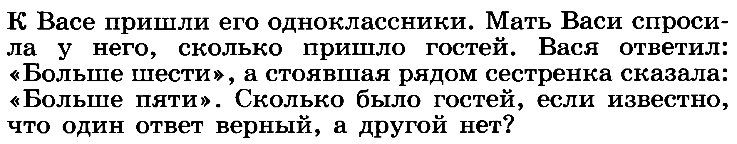**ответ** больше пяти - правда, больше шести нет. человек пришло 6. если бы правдой было "больше 6", то "больше 5" так же было правдой

**Задача № 3.**

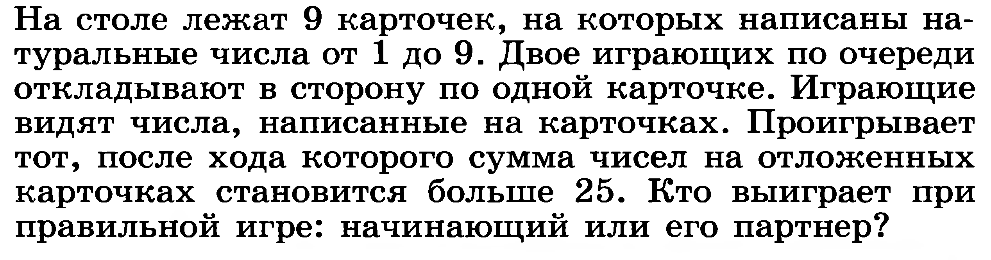ответ Первый берет карточку с числом 5, а затем дополняет ходы противника до 10

ВЫПОЛНИЛ

Фамилия_____ Абельгузин _____________________

Имя__ Вильдан ____________________________

Отчество_ Владисович _________________________

Класс__6 «Б»____________________________

Школа____ МОБУ Башкирская гимназия №9_________________________

Город (село)__ Мелеуз _______________________

Район_______ Мелеузовский район ________________________

Ф.И.О. учителя_ Галеева Фаурия Хабировна ______________________